

**REPUBLIC OF CAMEROON**

**Peace-Work-Fatherland**

**\*\*\*\*\*\*\***

**Ministry Of Secondary Education**

**\*\*\*\*\*\*\***

**Regional Delegation Of The West**

**\*\*\*\*\*\*\***

**Divisional Delegation For Mifi**

**\*\*\*\*\*\*\***

**Government Classical High School Of Bafoussam**

**\*\*\*\*\*\*\***

**BP: 947 Bafoussam Tel: 233 44 11 69/ 243 89 20 32**

**E-mail: lycclabafous@yahoo.com**

**REPUBLIQUE DU CAMEROUN**

**Paix-Travail-Patrie**

**\*\*\*\*\*\*\***

**Ministère des enseignements**

**\*\*\*\*\*\*\***

**Délégation Régional de l’Ouest**

**\*\*\*\*\*\*\***

**Délégation Départementale de la Mifi**

**\*\*\*\*\*\*\***

**Lycée Classique de Bafoussam**

**\*\*\*\*\*\*\***

**BP : 947 Bafoussam Tel : 233 44 11 69/ 243 89 20 32**

**E-mail : lycclabafous@yahoo.com**



**RAPPORT DE STAGE ACADEMIQUE**

**THEME : MULTIBOOT ET TABLEAU DE PARTITION**

Stage Académique Effectué à l’entreprise Groupement d’Initiative Commune pour la Réinsertion des volontaires dans la société (**GIC-RVS**) à Bafoussam du 18 Aout au 3 SEPTENBRE et du au DECEMBRE 2022 en vue de l’obtention du Baccalauréat Technologie de l’Information (TI).

**Rédigé et présenté par :**

* NGUEMBOU FOMDIEU ALMANDO DEVANE

**Sous la supervision de :**

Encadreur professionnel : Encadreur académique :

Mr FRANC Mr WAFO RAPH

**ANNEE SCHOLERE:**

**2022-2023**

**SOMMAIRE**

REMERCIEMENT……………………………………………………………………………………………….

INTRODUCTION……………………………………………………………………………………………….

CHAPITRE I : PRESENTATION DU CADRE DE STAGE……………….………………….

1. PRESENTATION
2. HISTORIQUE…………………………………………………….…………………….
3. LES ACTIVITES DE L’ENTREPRISE……….……………………………
4. SITUATION GEOGRAPHIQUE………………………………….………………………….
5. IDENTIFICATION DE L’ENTREPRISE………………………………………………….
6. ORGANIGRAMME………………………………………………………………………………….
7. OBJECTIFS SOCIAL ET GLOBAL………………………………………………………….

CHAPITRE II : TRAVAUX EFFECTUES………………………………………………….………….

1. ACCUEIL AU SEIN DE L’ENTREPRISE……………………………………….………….
2. ACTIVITES DU STAGE………………………………………………………………..………….

CAPRITRE III : LE MULITIBOOT

1. DEFINITION……………………………………………………………………………………….
2. MULTIBOOT PAR CMD
3. DISKPART……………………………………………………………………………
4. LES SYNTAXES A UTILISER POUR LE MULTIBOOT………
5. FICHIER BATCH POUR LE MULTIBOOT…………………………………………
6. LE FICHIER EN .TXT…………………………………………….…………….
7. LE FICHIER EN .BAT…………………………………………….…………….

CHAPITRE IV : LA TABLE DE PARTITIONNEMENT

1. DEFINITION……………………………………………………………………………………….
2. LE PARTITIONNEMENT PAR CMD
3. DISKPART……………………………………………………………………………
4. LES SYNTAXES A UTILISER POUR LE MULTIBOOT………
5. FICHIER BATCH POUR LE MULTIBOOT…………………………………………
6. LE FICHIER EN .TXT………………………………………………………….……….
7. LE FICHIER EN .BAT………………………………………………………….……….

CHAPITRE V : RESULTA OBTENU L’HOR DU STAGE

1. IMPORTANCE……………………………………………………………………………….
2. DIFFICULTE ET AVANTAGE
3. DEFFICULTE…………………………………………………………………………….
4. AVANTAGE………………………………………………………………………………

CONCLUSION GENERALE……………………………………………………..

**REMERCIEMENT**

Je tiens d’abord à remercier le seigneur tout puissance pour le soutien dévie qu’il m’a donnée. La rédaction de ce rapport est l’heureux dénouement d’un long processus. Nul n’a besoin de préciser ici que tout ce travail ne pourrait être le fruit de mon seul et modeste personne. Ceci dit, qu’il nous soit permis d’exprimer ma profonde gratitude et mes sincères remerciements à toutes les personnes qui ont contribues de près ou de loin à l’aboutissements de ce travail

Nos pensées vont vers :

* A madame le proviseur du lycée classique de Bafoussam Mr DENISE pour son engouement à faire de ces élèves les pionniers de la nation de demain ;
* Au personnel enseignant ;
* Au directeur de GIC-RVS pour sa disponibilité et ses multiples conseils ;
* A mon encadreur professionnel Mr NZIATCHEU SAMUEL notre encadreur professionnel qui a permit que se stage soit possible en nous initiant au monde du travail,
* A mon encadreur académique Mr RALPH WAFO pour toutes les privations et efforts consentis pour la réussite de cet ouvrage fatidique ;
* A ma très chère MAMAN Madame FANCHE URSULE a mon très chère PAPA Mr FOMDIEU GABRIEL, et a ma très chère nourrisse et tutrice Madame CHIMENE pour leurs multiples conseils,
* A la grande famille NGUEMBOU et à la grande famille FOMDIEU pour tout leurs soutiens pendant la durée de mon stage,
* En fin a tous mes amis et tous ceux qui de près ou de loin m’ont également aidé dans la réalisation de ce travail.

**INTRODUCTION**

En vue de l’obtention du baccalauréat TI (Technologie de l’information), les élèves de classe de terminale ont été soumis à un stage académique ayant une durée de (05) cinq semaines, allant du 18Aout au 3 Septembre et du 19 au 30 Décembre 2022, à la fin duquel ils devront rédiger un rapport. A cet effet nous avons effectué notre stage au GIC-RVS (Groupe d’Initiative Commun à la réinsertion). Le GIC est une entreprise du secteur tertiaire, car spécialise dans la vente du matériel informatique et la formation professionnelle dans le domaine informatique. Ce stage a pour but la familiarisation des élèves dans le monde professionnel, et de faire la pratique des cours vus en classe. A mon arrivée dans l’entreprise, j’ai constaté que le Bootage tes clés USB était un processus par foi embêtant pour le réalisateur, et le partitionnement des disques qui se réalisé à l’installation du système posé des problèmes lorsqu’on voulait encore le partitionné apprêt installation du système. Pour remédier à ce problème, j’ai opté pour le thème suivant :<< MULTIBOOT ET TABLE DE PARTITION>>. Pour rendre mon travail plus complexe j’ai dû utilise le CMD pour sa réalisation. Mon travail sera présenté en trois Chapitre d’où le premier Chapitre sera sur la présentation du cadre de l’entreprise, son historique et son fonctionnement ; le second sur le multiboot, en suite sur la table de partition, et enfin je vous parlerais des résultats obtenus.

**CHAPITRE I : PRESENTATION DU CADRE DE STAGE**

**I-PRESENTATION**

L’entreprise est définie comme étant une organisation économique financièrement autonome produisant des biens et services dans l’optique de satisfaire les besoins des clients. Le GIC RVS est constitué de plusieurs services chargés de réaliser les opérations liées au besoin du client.

**1-HISTORIQUE**

Créé en 1988 la RVS (Radio Vidéo Service) avait pour objectif la vente et le dépannage des appareils audiovisuels, elle disposait de deux petites tables baptisées <<table de l’électronicien>>. En 1990 elle construit deux salles pour la formation des jeunes en maintenance audiovisuelle. En 1993 la RVS va commencer à commercialiser et installes des antennes paraboliques.

En 1996 la RVS est acceptée comme groupe d’initiative commune pour la réinsertion des volontaires dans la société, cette structure réagit par la loi n092/006. Dès lors, la RVS multiplie ses bâtiments et construit un grand laboratoire de maintenance. Elle va ensuite bénéficier de plusieurs partenariats entre autres avec le MINAS et le MINDEF. En 1999 SOCODIO Cam, société de câblodistribution de Bafoussam reçoit l’affiliation du GIC-RVS mais ce contrat perd sa valeur en 2002 lorsque le GIC-RVS signe le partenariat avec Canal Satellite Horizons, et aujourd’hui le champ de compétence de l’entreprise est encore plus grand.

**2-LES ACTIVITES DE L’ENTREPRISE**

Les activités du GIC-RVS sont entre autres :

* Développement des sites web,
* Cyber café,
* Dépannage des appareils électroniques (téléviseurs, téléphones, ordinateurs),
* Installation et maintenance des réseaux informatiques,
* Abonnement CANALSAT,
* Formation des jeunes.

**II-SITUATION GEOGRAPHIQUE ET STATUT JURIDIQUE**

**1-SITIATION GEOGRAPHIQUE**

Le GIC-RVS est situé dans la ville de Bafoussam en face de la délégation régionale de L’AES SONEL entre la BICEC et la chambre de commerce et des industries non loin de la résidence du gouverneur.

L’organigramme suivant recadre le développement ci-dessus (**Annexe 3**)

|  |  |
| --- | --- |
| **Eléments** | **Eléments identificateurs** |
| Sigle | GIC-RVS |
| Dénomination Sociale | Groupe d’initiative commune- Réinsertion des volontaires dans la Société |
| Année de création | 1988 |
| Forme juridique | GIC |
| Activités | Confère le chapitre1 |
| Capital Social | 16500000 FCFA |
| Siège Social | Bafoussam |
| Boîté Postale | B.P. 68 Bafoussam |
| Téléphone | 99 81 69 55 - 33 44 61 07 |
| Site Web | www.gicrvs.110mb.com |
| E-mail | gicrvs@yahoo.fr |

**III-IDENTIFICATION DE L’ENTREPRISE**

La fiche d’identification du GIC-RVS se présente comme suit :

**IV-ORGANIGRAMME**

Le GIC-RVS est organisé de la manière suivante :

* Un directeur général,
* Une secrétaire,
* Un responsable de formation,

-Chargé du développement technologie et de l’innovation,

-Chargé de l’orientation,

-Une caissière,

* Un comptable,
* Un responsable des laboratoires.

L’organigramme suivant recadre le développement ci-dessus (**Annexe 4**)

**V-OBJECTIFS SOCIAUX ET GLOBAUX**

Comme son acronyme l’indique, le GIC-RVS a pour but social la réinsertion des jeunes de toute classe dans la société. L’une de ses missions est la formation des jeunes incarcérés dans les diverses prisons du pays afin qu’ils puissent avoir le courage et la qualification requise pour trouver un emploi qui leur permettra de gagner honnêtement leur vie. Les objectifs globaux du GIC-RVS sont la promotion, l’utilisation et la vulgarisation de l’outil informatique ainsi que de la NTIC (Nouvelle Technologie de l’Information et de la Communication) ; grâce à une formation pratique, efficace et professionnelle. Soucieux de la qualité de l’enseignement qu’il entend dispenser, GIC-RVS s’est doté d’un corps d’enseignants, compétents et hautement qualifiés.

**CHAPITRE II : TRAVAUX EFFECTUEES**

Dans ce chapitre je vais présenter en qu’elle que grand titre notre arrivée au sein de l’entreprise ainsi que les activités que nous avons menées.

**I-ACCUEIL AU SEIN DE L’ENTREPRISE**

Nousavons franchi la porte de l’entreprise le matin du lundi Août 2022. Nous avons été dirigés vers la réceptionniste qui nous a conduits au près du directeur générale qui nous a adressés les mots de bienvenu. Ce dernier nous a conduits au près de notre encadreur professionnel qui lui ma nous a donnée quelque conseil pour mener a bien le stage.Nous avons également fait la connaissance du règlement intérieur et nous avons reçu une fois de plus des conseils pratiques de notre encadreur professionnel. Le lendemain nous avons entame avec les activités comptant pour le stage.

**II-ACTIVITES DU STAGE**

Durant notre stage nous avons eu à réaliser de façon théorique et pratique un ensemble de tache dont nous avons présenté d’une manière globale dans le tableau ci-dessous.

|  |  |
| --- | --- |
| N0 | Activités Menées |
| 1 | Accueil des stagiaires, prise de contact avec le personnel de l’entreprise et connaissance du règlement intérieure de l’entreprise |
| 2 | Conseil et quelque règle de sécurité et de conduite lors d’une opération de maintenance donnée par l’encadreur professionnel |
| 3 | Maintenance logicielle au service de contrôle interne et d’exploitation |
| 4 | Installation du système d’exploitation dans les ordinateurs dont l’entreprise venait de s’en procurer |

Ces au terme de ces activités que j’ai diriges ma réflexion sur **le multiboot et la table de partition.**

**CHAPITRE III : LE MULTIBOOT**

**I-DEFINITION**

**L**e multiboot : est un processus qui a pour but de rendre une clé USB capable de prendre en compte les fichiers ISO d’un système d'exploitation destiné à son installation.

Pour la mise en place de ce processus il existe plusieurs logiciels comme REFU, VENTOY, ect…, mais pour la méthode la plus efficace et plus pratique est le CMD.

CMD () est une fenêtre systémique qui nous donne la possibilité de réalisé plusieurs tâches sur un CP. Pour quoi le cmd, j’ai utilisé le cmd parce que bien qu’elle soit complexe, détient des variables puisent et efficace pour la réalisation de certaine tâche, et dans notre cas nous allons utiliser DISKPART.

**II-MULTIBOOT PAR LE CMD**

**1-DISKPART**

**L**a variable DISKPART est une variable qui nous permet de nous dirige tout droit vers la racine des disques contenu dans notre machine. La méthode la plus efficace pour arrive à cela est de tapé le raccourcis clavier << Windows + R >> en suite entré <<diskpart>> dans la fenêtre qui vas s’afficher :

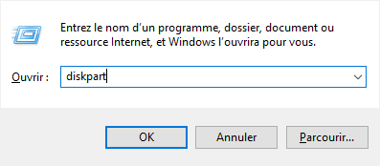

Faire un clic sur ok, puis une autre fenêtre s'affrichera alors validons oui. A la suite, on sera dirigé dans la fenêtre si après :

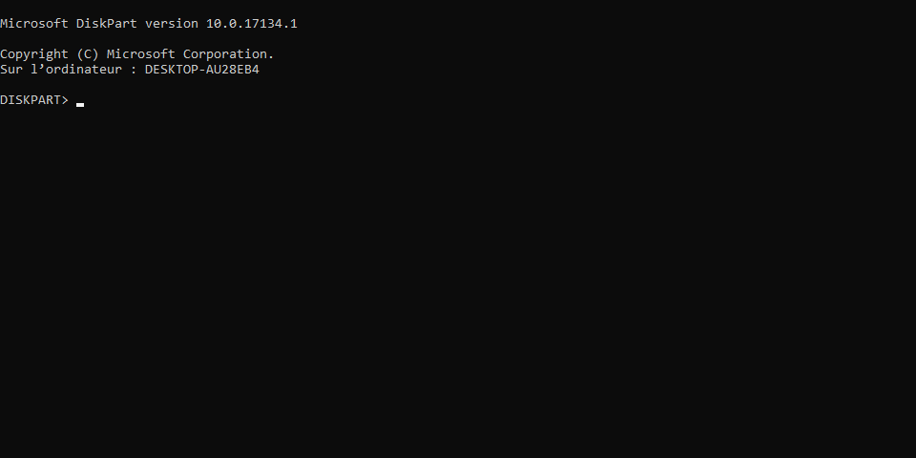

**2-LES SYNTAXES A UTILISE POUR LE MULTIBOOT**

Les syntaxes utiles pour ce multiboot sont entre autres :

* List disk : qui permet d’afficher tous les disques présents sur le pc,

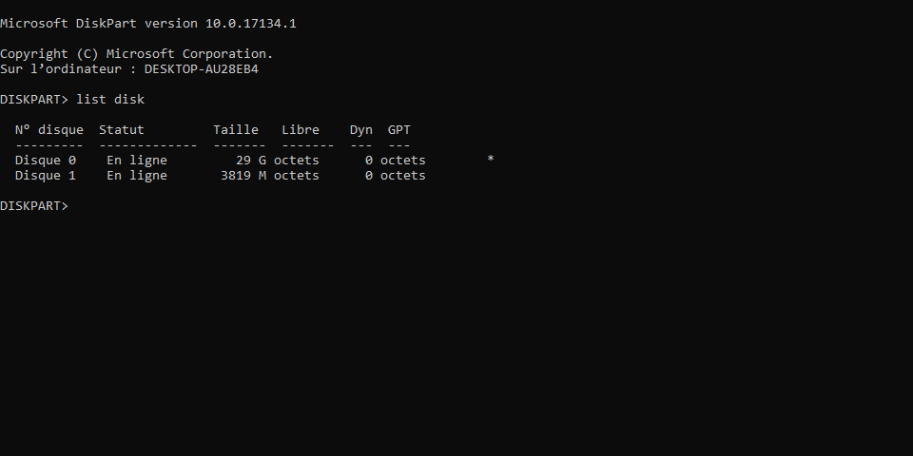

* Select disk : qui nous permettra de choisir le disque sur lequel on veut travailler,

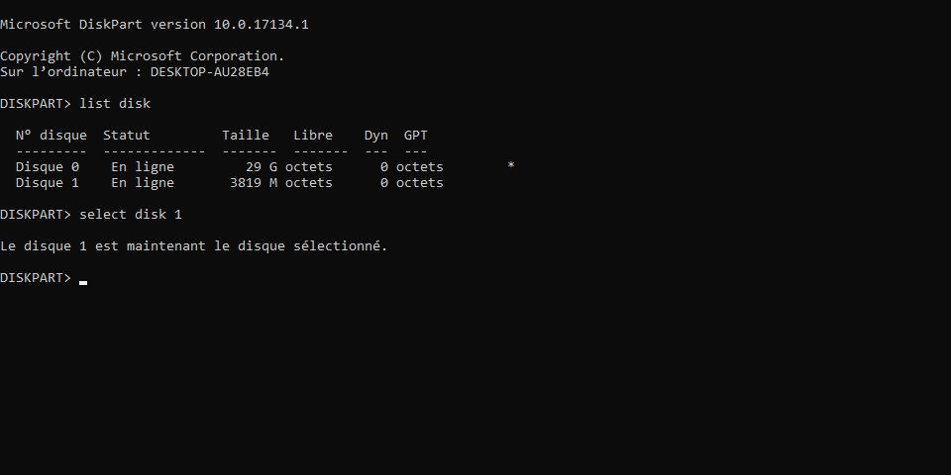

* Clean : qui nous permettra de supprimer tout le contenu de notre clé usb,

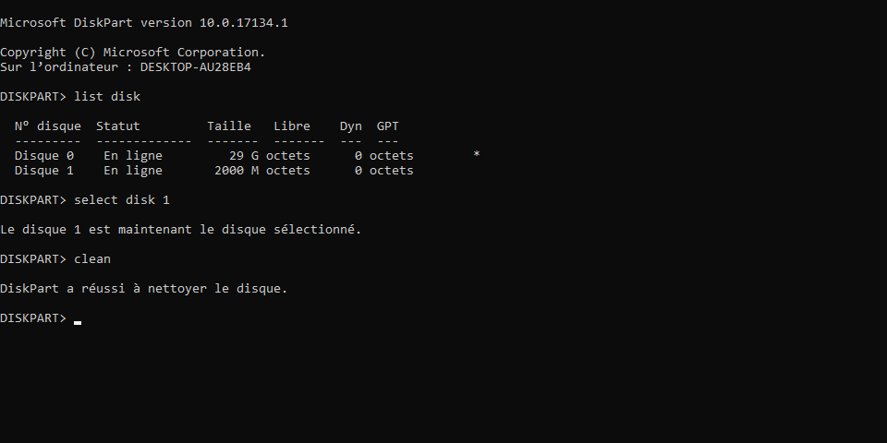

* Create partition primary : qui a pour rôle de créé une nouvelle partition à la clé,

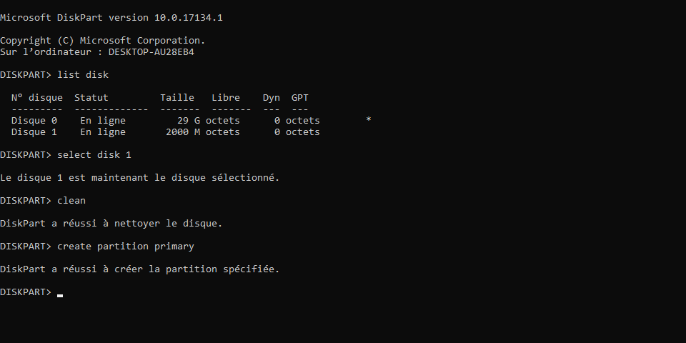

* Select partition 1 : qui nous permettra de choisir la première partition du la clé,

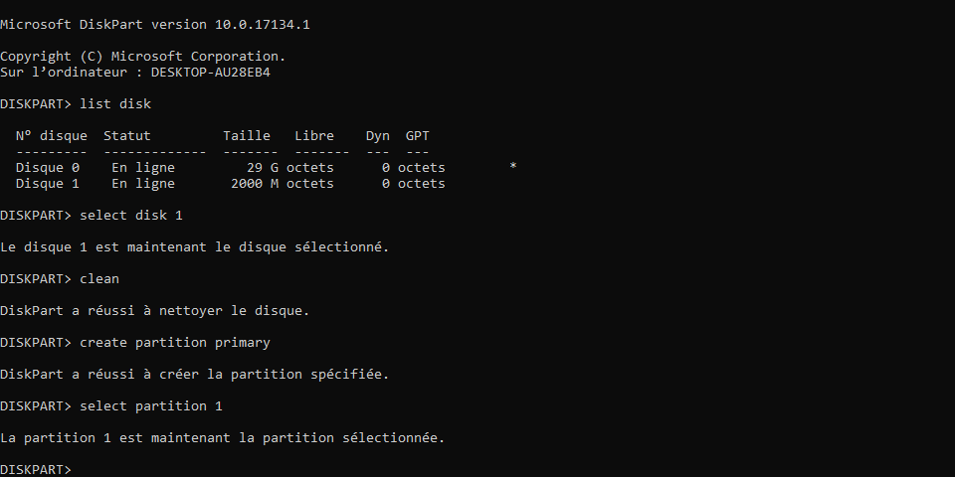

* Format fs=fat32 quick label=usb : qui nous permet de formate notre clé,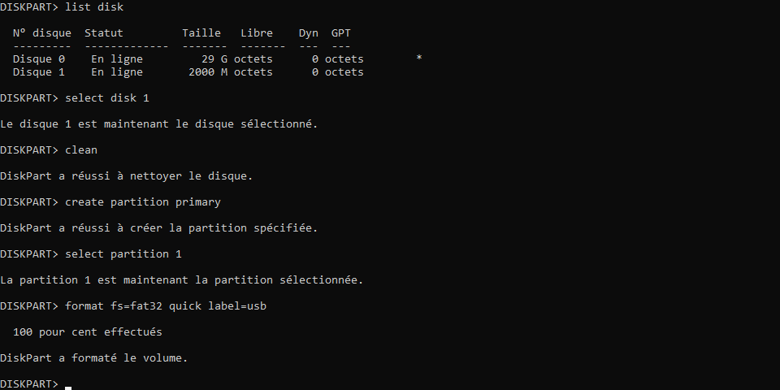
* Active : cela nous permet d’activer la partition formatée,

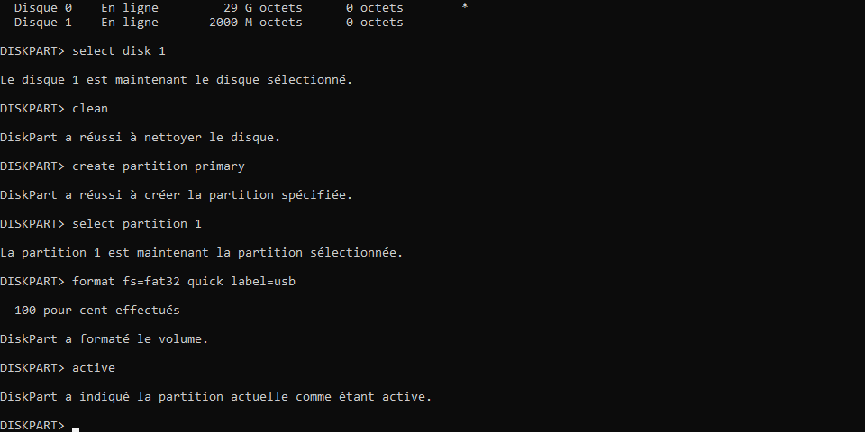

* Assign letter=g : qui nous permet de donner une lettre à notre clé,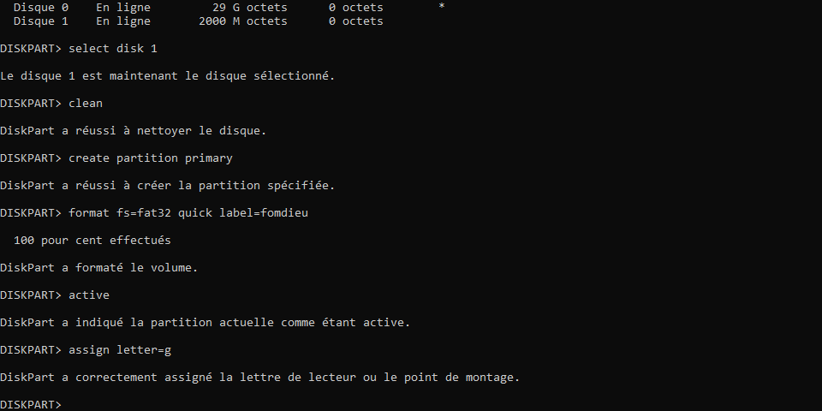
* Exit : cela permet de quitter du diskpart.

**NB :** après chaque syntaxe vous devriez tape sur la touche entrer de votre clavier, et il est sans oublier que le formate en FAT32 sont destiné pour le support < 4GB et s’il s’agit des supports >= à 4GB on doit le formater en ntfs dont il est préférable d’avoir une clé >=4GB, et quick dans la commande nous permettra de rendre le formatage plus rapide, et le label pour donner un nom à la clé

Exemple : format fs=ntfs quick label=usb.

**III-FICHIER BATCH POUR LE MULTIBOOT**

**L**e batch n'est rien de plus qu'un fichier texte contenant des commandes MS-DOS, et possédant le suffixe ".bat".

Pour automatiser notre multiboot je vais mettre sur Pier un fichier bat et un fichier txt qui permettra à une personne de rendre plus rapidement sa clé bootable juste en cliquant sur un fichier sans toute foi tapée tous ces commandes en outre je vais passer à la version (3.0).

**1-LE FICHIER EN .TXT**

Notre fichier txt a exécuté comporte les commandes qui suit :

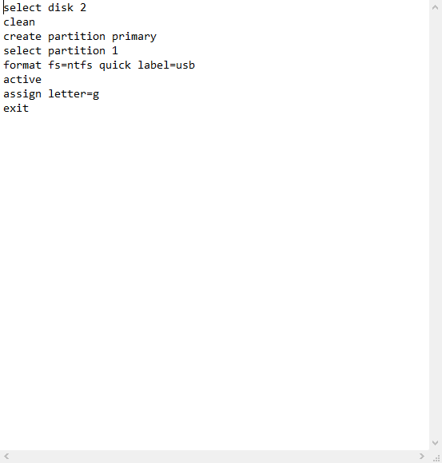

**2-LE FICHIER EN .BAT**

Notre fichier en .bat se présente comme suit :

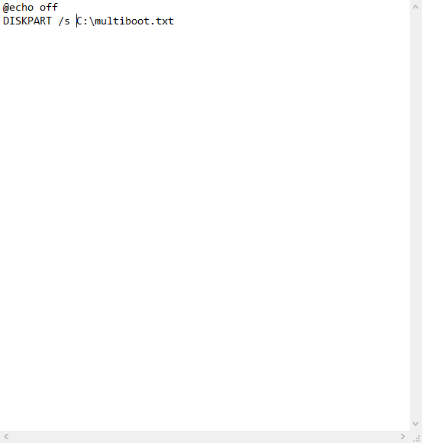

Pour exécuter ces fichiers on doit leur place dans le disque C, puis exécuté le programme nommé FOMDIEUMULTIBOOT en administrateur et après une fraction de seconde notre clé sera bootable. Alors il nous suffira de copie les fichiers iso extraire de notre système et le colle dans notre clé usb.

**CHAPITRE IV : LA TABLE DE PARTITION**

**I-DEFINITION**

La table de partition : est une procédure permettent de diviser un disque dur.

La mise en œuvre de celui si se fait à l’installation du système. Après installation, il devient difficile pour nous de repartitionné un de sais disque de la machine. Alors pour résoudre se problème, j’ai décidé de passé par le CMD qui est sans doute la méthode la plus efficace et rapide pour le faire.

**II-LE PARTITIONNEMENT PAR CMD**

**1-DISKPART**

Diskpart qui est le répertoire le plus juste pour effectuer des commandes me permettent de partitionnée mon disque. Alors pour arriver à la fenêtre en question on tapera la touche raccourcir du clavier <<Windows + R>> et une fenêtre s’affichera d’où on écrira Diskpart puit tapé sur ok pour l’ouvrir.



A la suite de cela nous serions dirigés vers la fenêtre Diskpart, ce qui nous donnera la possibilité d’entré les commandes importent pour ce partitionnement.

**2-LES SYNTAXES A UTILISE POUR LE PARTITIONNEMENT**

Les syntaxes utiles pour le partitionnement de notre disque sont les suivantes :

* List disk : tout comme son nom l’indique, elle nous permettra de lister tous les disks présent dans notre pc.

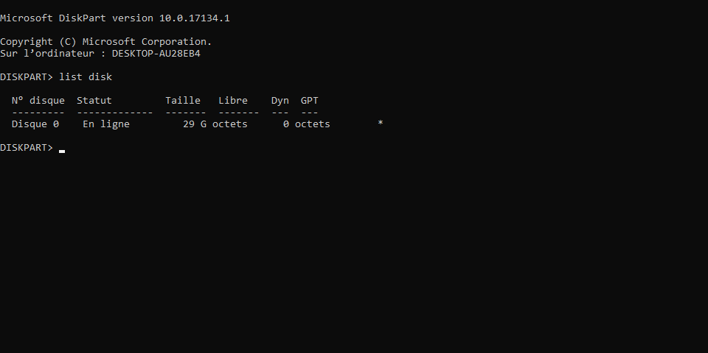

Comme nous pouvons constater, il n’existe qu’un seule disk sur notre pc, alors on passera à le seconde commande,

* Select disk 0 : qui précisera au système qu’on désire travailler sur le disk 0,
* List partition : ce qui nous permettra de lister toutes les partitions de notre pc, ce qui se présente comme suit,

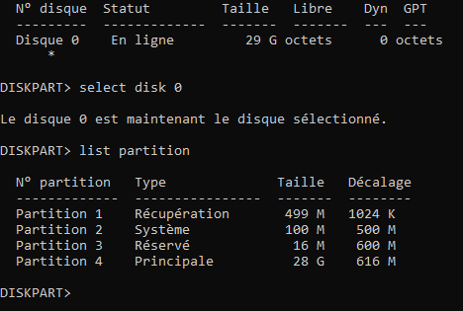

* Select partition 3 : pour quoi la partition 3 ? parce qu’elle est la partition la mieux favorable et que première partition est réservée à notre ordinateur, et la deuxième partition contient notre système d’exploitation,
* Shrink desired=(taille) : ici ces t’as vous de choisir la taille du prochain disque qui sera créé sur votre pc. Pour ma part je vais choisir 51200 qui est égale à 50GB car 1GB vaux 1024 Mo et en multiplient par 50 on obtient 51200,
* Create partition primary size=51200 : la syntaxe nous permettra de créer une nouvelle partition dont on utilisera la 50GB qu’on a débité de la partition3,
* Format fs=ntfs quick : l’on formate la partition tout simplement parce qu’elle n’est pas encore fonctionnelle, alors en le formatent on fait comprendre à notre ordinateur que cette partition doit être prête à être utilisé,
* Assign : pour donner une lettre à notre disque et lui faire comprendre qu’elle doit être opérationnel.

**NB :** Il est a noté que les syntaxes doivent être écrite en lettre minuscule car elle est sensible à la cas.

**III-FICHIER BATCH POUR LE PARTITIONNEMENT**

Ce fichier nous permettra de rendre automatique et plus rapide le partitionnement de notre disk Just’ en cliquent sur un fichier.

**1-LE FICHIER EN .TXT**

Elle se présente comme suit :

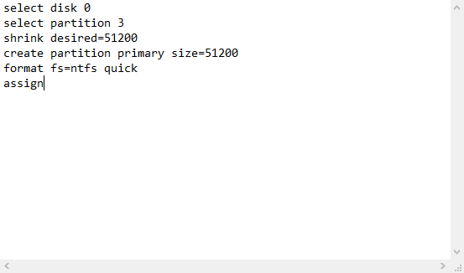

**2-LE FICHIER EN .BAT**

Elle se présente comme suit :

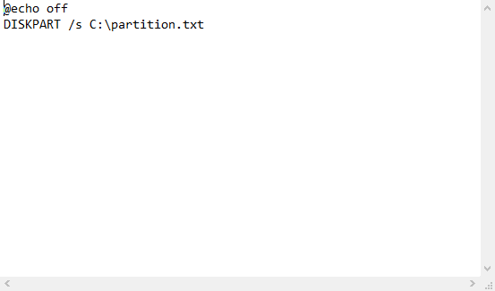

Pour exécuter ces fichiers on doit leur place dans le disque C, puis exécuté le programme nommé FOMDIEUPARTITION en administrateur et après une fraction de seconde notre disk seras partitionné et prêt à être utilisé.

**CHAPITRE V : RESULTATS OBTENUS**

**I-IMPORTANCE**

Le stage effectué a GIC-RVS a été d’une grande importance dans la mesure où elle ma permit acquérir plusieurs notions :

* L’esprit d’équipe,
* La découverte de certaines filières et débouchés de l’informatique,
* Le respect de la hiérarchie de l’entreprise,
* L’apprentissage de la programmation statique et dynamique,
* La mise en œuvre d’un réseau informatique.

**II-DIFFICULTÉS ET AVANTAGE**

**1-DIFFICULTES**

Malgré les connaissances acquises pendant mon stage, j’ai toute de même rencontré plusieurs difficultés :

* La difficulté d’organisation,
* La difficulté d’adaptation.

**2-AVANTAGE**

Ce stage académique ma permit d’approfondir mes connaissances en matière de réseaux, de maintenance, de programmation. Grace a toutes ces connaissances, j’ai pu concevoir un fichier batch qui vas nous permettre d’automatiser le Bootage d’une clé USB, et le partitionnement d’un disque dur.

**CONCLUSION GENERALE**

Tout au long de ce rapport, dont il était question pour moi de me frottée à la réalité du monde professionnel. Après cinq semaines passées au GIC-RVS, j’ai produit ce document qui présente d’abord l’institution d’accueil, en suit évoquer le déroulement de mon stage ; ce qui ma permit de présenter les différentes difficultés rencontrées et apporter ma contribution a l’amélioration du service. L’expérience a été forte enrichissante et à aiguiser mon appétit de mieux connaitre le GIC-RVS, ces activités et son personnel. Mais en plus, ce stage m’a permis d’apprendre à servir partout où l’on aura besoin de moi. Ainsi aucune œuvre humaine n’étant parfaite, nous sommes dans l’attente de toute suggestion ou renseignement pouvant me permettre d’améliorer ce travail, j’ose espérer que dans ce rapport les remarques et les suggestions faites permettront au GIC-RVS d’être une plus grande entreprise demain.

Annexe

**ANNEXE 1 : BIBIOGRAPHIE**

* Google,
* YouTube,
* Guide de stage fourni par l’établissement,
* Un rapport de stage fournir par l’entreprise.

**ANNEXE 2 : DEFINITION**

**ANNEXE 3 : PLAN DE LOCALISATION DU GIC-RVS**

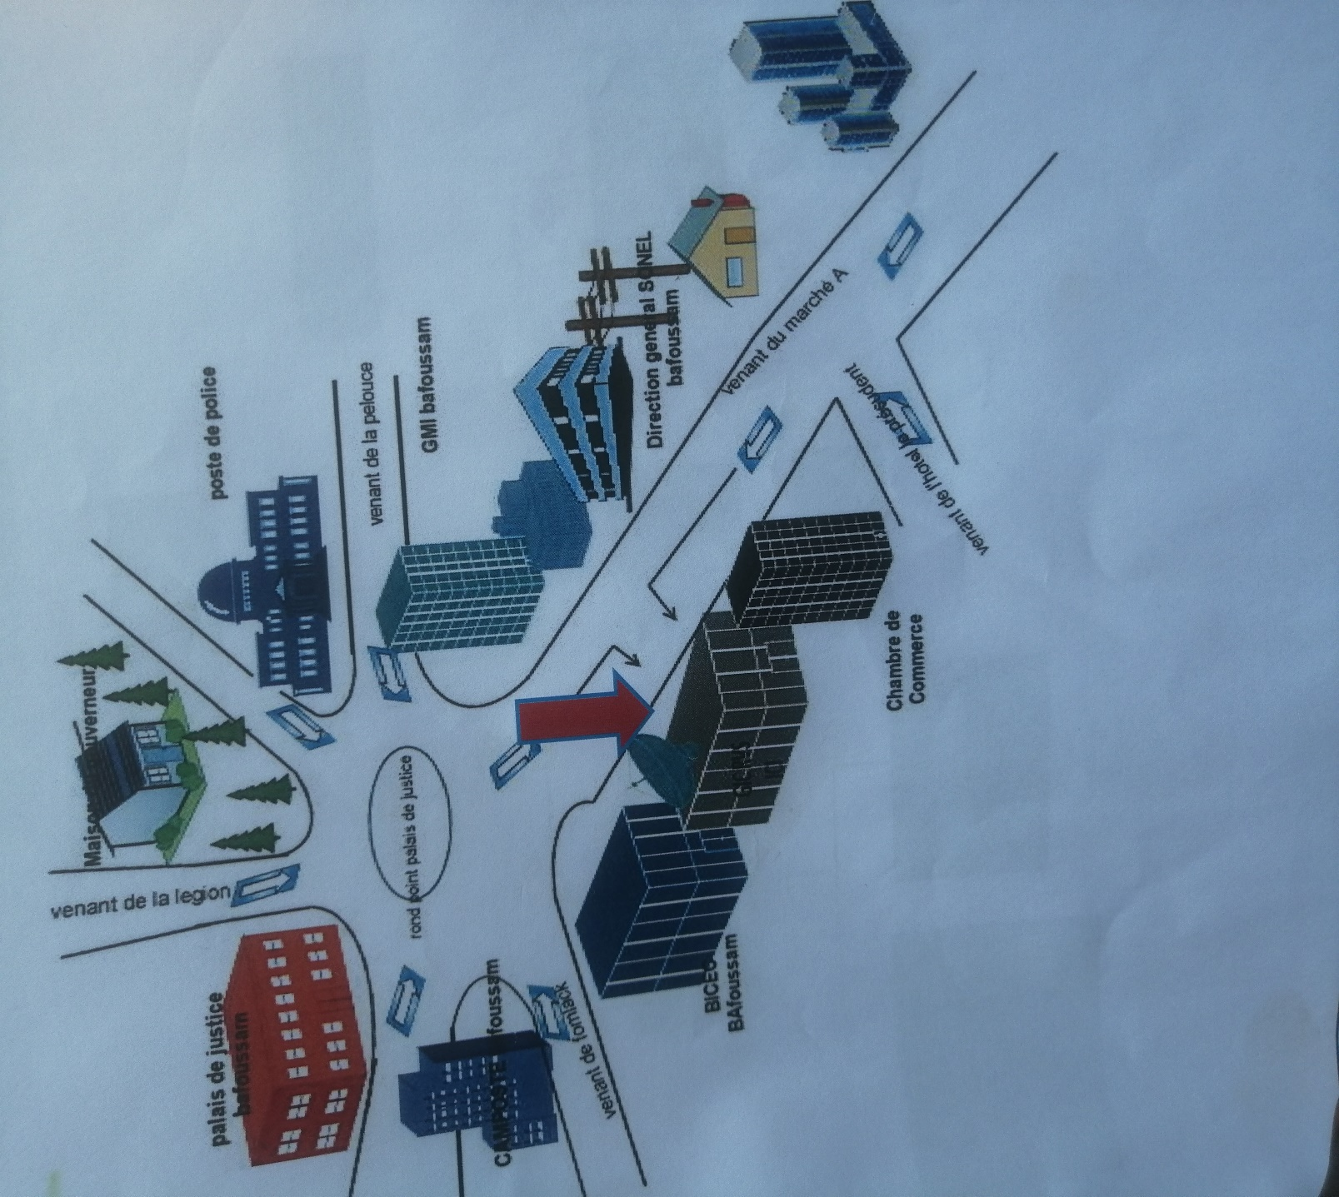

**ANNEXE 4 : ORGANIGRAMME DU PERSONNEL**

CHARGE DE L’ORIENTATION

CHARGE DU DÉVELOPPEMENT TECHNOLOGIQUE ET DE L’INNOVATION

CAISSIERE

RESPONSIBLE DE FORMATION

COMPTABLE

SECRÉTAIRE

RESPONSIBLE DES LABORATOIRES

DIRECTEUR GÉNÉRAL